ПОЛОЖЕНИЕ
о Конкурсной программеIX Фестиваля православной культуры и традиций малых городов и сельских поселений Руси «София»
1. Общие положения
1.1. Настоящее положение определяет цели и задачи Конкурсной программы (далее – Конкурс) IX Фестиваля православной культуры и традиций малых городов и сельских поселений Руси «София» (далее – Фестиваль), регламентирует условия и порядок его проведения.
1.2. Организаторы Конкурса:
Благотворительный фонд возрождения культуры и традиций малых городов Руси.
Приход храма Софии Премудрости Божией в Средних Садовниках.
При поддержке Комитета СФ по аграрно-продовольственной политике и природопользованию.
1.3. Целями и задачами Конкурса являются:
- содействие созданию условий для сохранения и развития самобытной культуры и творческих традиций в малых городах и сельских поселениях России;
- популяризация российской певческой, танцевальной культуры, игры на народных инструментах;
- организация информационной поддержки, содействие продвижению и росту исполнительского мастерства творческих коллективов из малых городов и сельских поселений;
- участие в организации культурно-досуговой, социально-воспитательной и художественно-эстетической работы в малых городах и сельских поселениях;
- укрепление межрегиональных связей на основе народного творчества;
- мотивация изучения культурной географии России, содействие развитию внутреннего туризма.
2. Участники Конкурса Фестиваля
В Конкурсе могут принять участие самодеятельные певческие, танцевальные и инструментальные творческие коллективы и индивидуальные исполнители духовной, русской классической и народной музыки из малых городов и сельских поселений России в двух возрастных категориях:
- детская – 10 – 17 лет;
- взрослая – от 18 лет и старше.
3. Основные положения организации и проведения Конкурса Фестиваля, условия участия
3.1. Участие во всех мероприятиях Конкурса Фестиваля бесплатное.
3.2. Для выполнения исполнительно-распорядительных функций, связанных с организацией и проведением Конкурса Фестиваля формируется Дирекция Конкурса, руководителем которой назначается директор Благотворительного фонда возрождения культуры и традиций малых городов Руси.
3.3. Для оценки выступлений участников формируется жюри Конкурса, в состав которого приглашаются профессиональные исполнители народной и классической музыки, преподаватели музыкальных ВУЗов, представители науки, культуры, общественные деятели. Состав жюри утверждается Дирекцией Конкурса.
3.4. Заявки для участия в конкурсной программе и видеоролики принимаются на сайте Благотворительного фонда возрождения культуры и традиций малых городов Руси – www.fondrusi.ru в личном кабинете участников после предварительной регистрации. (См. приложение №3)
3.5. Творческие коллективы и индивидуальные исполнители могут представить выступления по следующим направлениям:
– вокал (в составе хора, ансамбля, трио, дуэта или соло);
– игра на музыкальных инструментах (в составе оркестра, ансамбля, трио, дуэта или соло);
– хореография;
– национальные традиции народов России;
–сохранение преемственности поколений, традиций и культуры на предприятиях
АПК России
3.6. Видеоролик должен соответствовать следующим техническим требованиям: файл в формате mp4, продолжительность – не более 5 минут, количество – 1 видеоролик, разрешение – высокое (1920х1080), видео должно быть со стабилизацией.
3.7. Вся информация о Конкурсе Фестиваля, ходе его подготовки и проведении, его результаты публикуются на сайте Благотворительного фонда возрождения культуры и традиций малых городов Руси www.fondrusi.ru
3.8. Члены жюри Конкурса выставляют оценки по десятибалльной шкале по каждому видеоролику, на основе которых рассчитывается средний балл выступления участника. Этот показатель определяет место участника в рейтинговой таблице голосования.
3.9. Предусматривается определение победителей зрительского голосования по количеству «лайков» просмотренного ролика на канале.
3.10. Оргкомитетом в рамках конкурсной программы могут быть установлены отдельные номинации.
3.11. Жюри Конкурса из общего числа участников конкурсной программы определяет обладателей Гран-При, лауреатов и дипломантов Конкурса Фестиваля, что соответствует первому, второму и третьему местам.
3.12. Грамоты обладателям Гран-При, победителям зрительского голосования, лауреатам и дипломантам направляются в личный кабинет участников Конкурса Фестиваля.
3.13. Профессиональные творческие коллективы и исполнители не могут принимать участие в конкурсе.
4. Согласие участников на публикацию
4.1. Настоящее Положение является публичным предложением (офертой), подача заявки на участие в мероприятии (акцепта), означает полное и безоговорочное согласие со всеми условиями.
4.2. Принимая участие в конкурсе, участник предоставляет организаторам разрешение (неисключительную лицензию): право на хранение, воспроизведение, копирование, публикацию, обнародование предоставленных материалов, сведений, фотографий и видеоматериалов, их выставочные (публичные) показы, а также распространение – сообщение общественности любыми способами, в том числе размещение в сети Интернет (включая социальные сети), с обязательным указанием сведений о предоставившем их лице/учреждении.
4.3. Данное разрешение предоставляется учреждением/участником для использования материалов организатором в культурных и Уставных целях любыми способами, не запрещенными законодательством Российской Федерации.
4.4. Организаторы конкурса не несут ответственность за какое бы то ни было несанкционированное использование или воспроизведение участниками конкурса материалов, охраняемых законом и за возможные последствия в случае неполучения соответствующих разрешений участниками у соответствующих правообладателей.

Приложение №1
к Положению оКонкурсной программе
IXФестиваля православной культуры и
традиций малых городов и
сельских поселений Руси «София»

Перечень мероприятий
Конкурсной программы IX Фестиваля православной культуры и традиций малых городов и сельских поселений Руси «София-2022»
Прием заявок и видеороликов взрослой и детской возрастных категорий – с 03 сентября по 30 октября 2023 года включительно.
Подведение итогов работы жюри и зрительского голосования– с 1 по 30 ноября 2023 года.
Размещение видеороликов участников Конкурса в сети интернет – в течение заявочной кампании.
Публикация итогов конкурса на сайте Благотворительного фонда возрождения культуры и традиций малых городов Руси www.fondrusi.ru – после подведения итогов.
Грамоты обладателям Гран-При, победителям зрительского голосования, лауреатам и дипломантам направляются в личный кабинет участников Конкурса Фестиваля.
Приложение №2
к Положению оКонкурсной программе
IXФестиваля православной культуры и
традиций малых городов и
сельских поселений Руси «София»
СОГЛАСИЕ
на обработку персональных данных

Я (далее - Субъект),__________________________________________________________,
^{(фамилия, имя, отчество)}
документ, удостоверяющий личность___________серия________ №_____________,
^{(вид документа)}
выдан___________________________________________________________________,
^{(кем и когда)}
зарегистрированный(-ая) по адресу: _________________________________________
________________________________________________________________________
________________________________________________________________________,

даю свое согласие Благотворительному фонду возрождения культуры и традиций малых городов Руси,зарегистрированному по адресу: 119019, г.Москва, ул. Новый Арбат, д. 15, этаж 5, помещ. 23/5, на обработку своих персональных данных, на следующих условиях:
1. Оператор осуществляет обработку персональных данных Субъектаисключительно в целях формирования реестра участников IXФестиваля православной культуры и традиций малых городов и сельских поселений Руси «София», а также хранения данных об этих результатах на электронных носителях.
2. Перечень персональных данных, передаваемых Оператору на обработку:
• фамилия, имя, отчество;
• дата рождения;
• паспортные данные;
• контактный телефон (дом, сотовый, рабочий);
• фактический адрес проживания;
• адрес размещения офиса;
• прочие.
3. Субъект дает согласие на обработку Оператором своих персональных данных, то есть совершение, в том числе, следующих действий: обработку (включая сбор, систематизацию, накопление, хранение, уточнение (обновление, изменение), использование, обезличивание, блокирование, уничтожение персональных данных), при этом общее описание вышеуказанных способов обработки данных приведено в Федеральном законе от 27.07.2006 № 152-ФЗ, а также на передачу такой информации третьим лицам, в случаях, установленных нормативными документами вышестоящих органов и законодательством.
4. Настоящее согласие действует бессрочно.
5. Настоящее согласие может быть отозвано Субъектом в любой момент по соглашению сторон. В случае неправомерного использованияпредоставленных данных соглашение отзывается письменным заявлением субъекта персональных данных.
6. Субъект по письменному запросу имеет право на получение информации, касающейся обработки его персональных данных (в соответствии с п.4 ст.14 Федерального закона от 27.06.2006 № 152-ФЗ).

«____»______________ 2023 г. __________________ ______________________
^{(подпись)(ФИО)}
Подтверждаю, что ознакомлен(-а) с положениями Федерального закона от 27.07.2006 №152-ФЗ «О персональных данных», права и обязанности в области защиты персональных данных мне разъяснены.

«____»______________ 2023г. __________________ _______________________^{(подпись)(ФИО)}

Приложение №3
к Положению оКонкурсной программе
IXФестиваля православной культуры и
традиций малых городов и
сельских поселений Руси «София»

- Зайти на сайт fondrusi.ru и нажать на «зарегистрироваться»
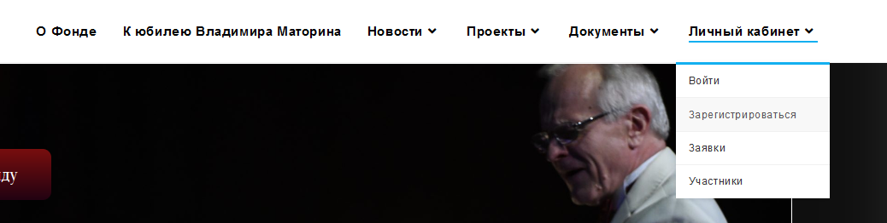
- Заполнить все необходимые данные
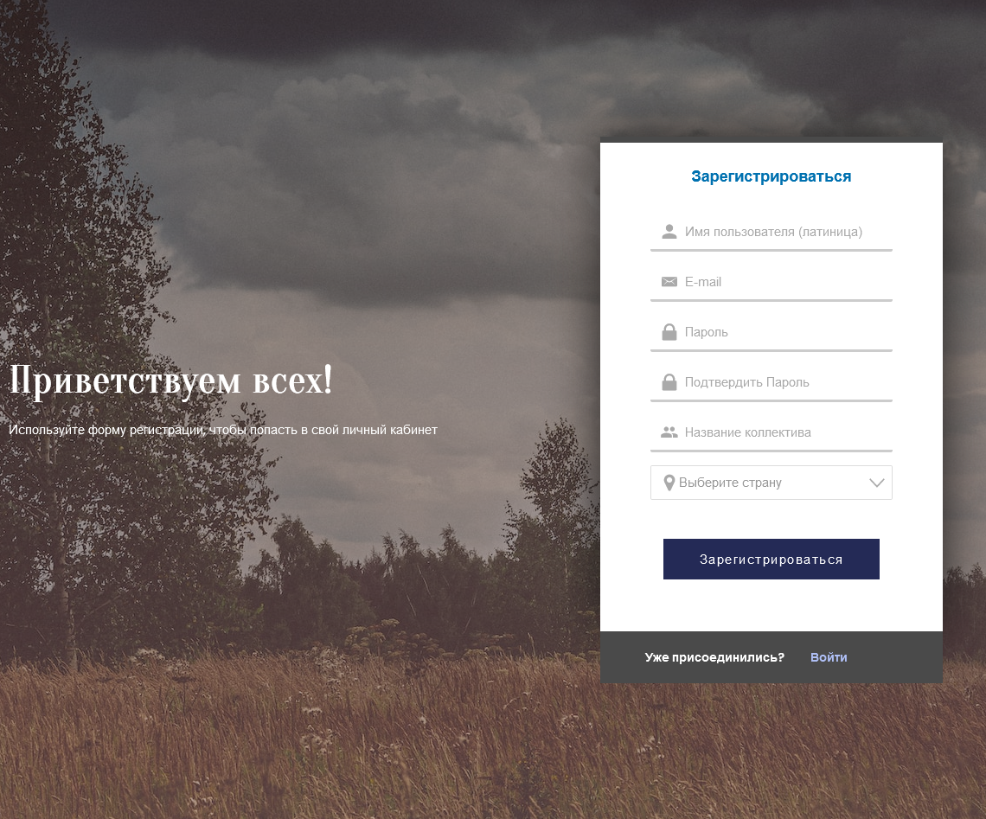

- После регистрации новый пользователь попадает в свой личный кабинет

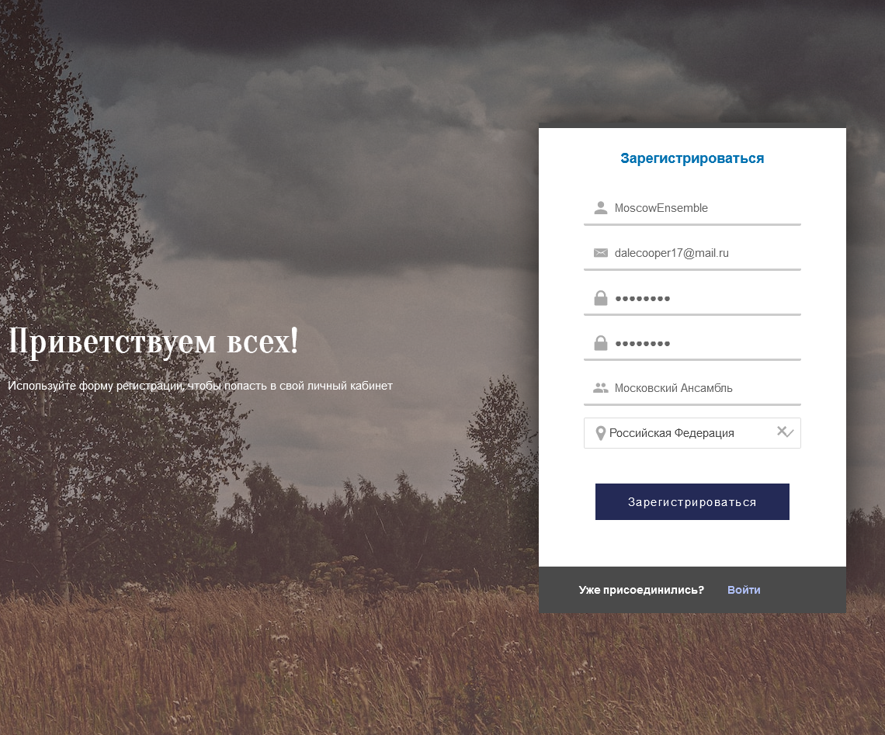

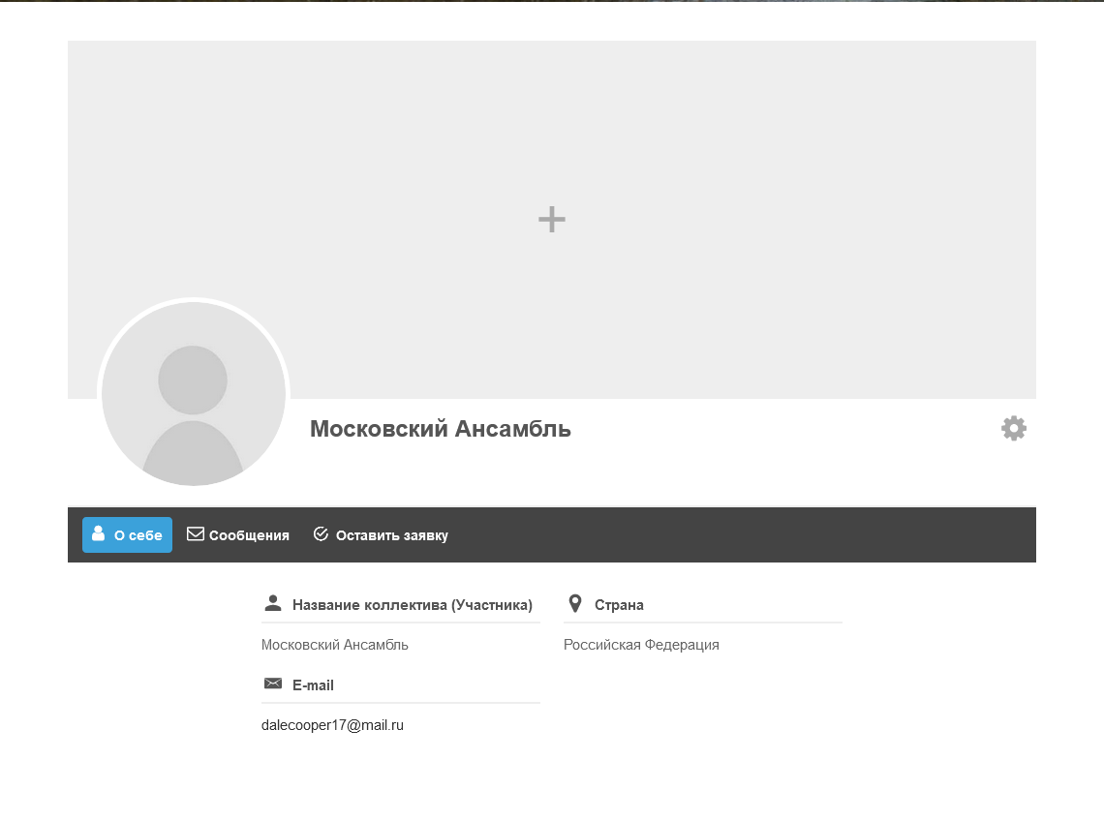
- Чтобы войти в личный кабинет надо перейти во вкладку «Войти»
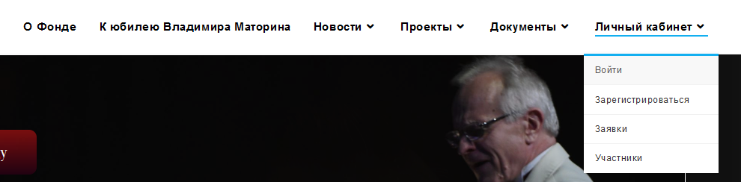
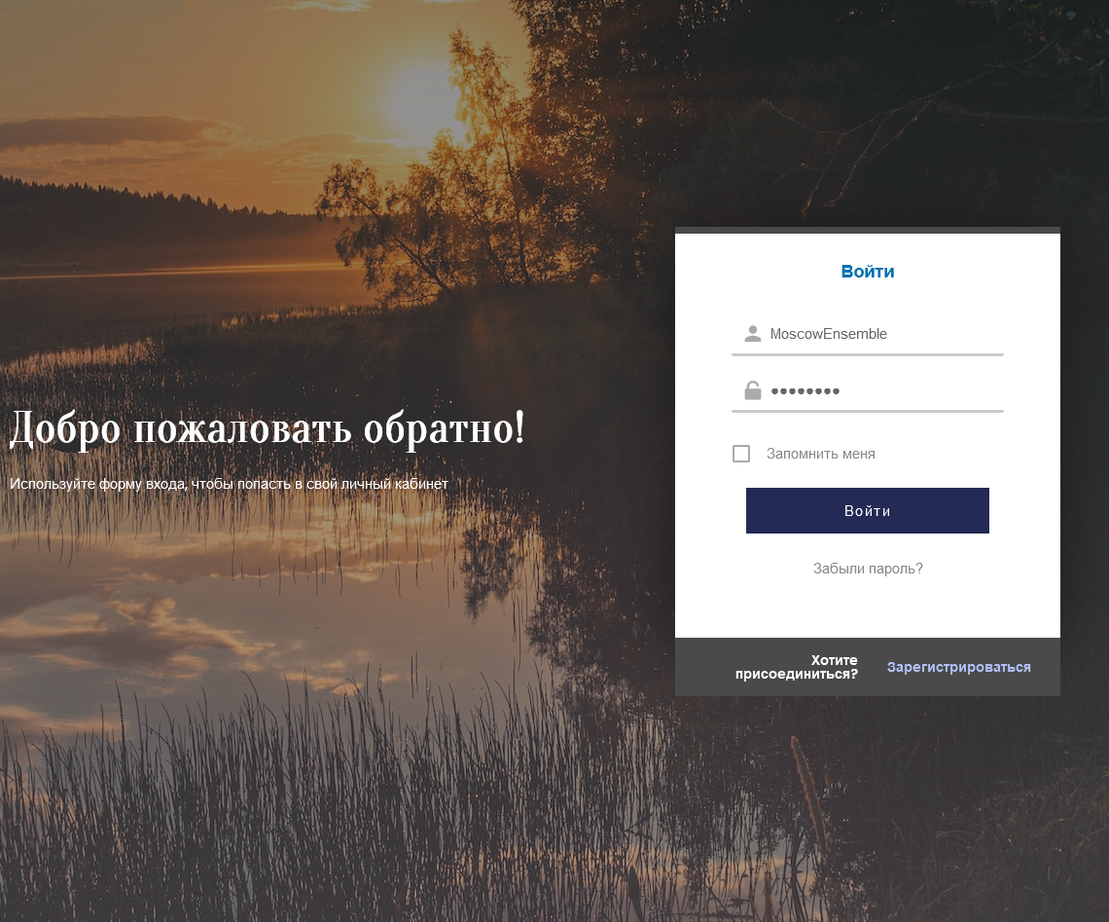
- Чтобы отправить заявку на участие в конкурсе нужно:
- Перейти во вкладку в личном кабинете «Оставить заявку»
- Заполнить всю необходимую информацию
- Нажать отправить
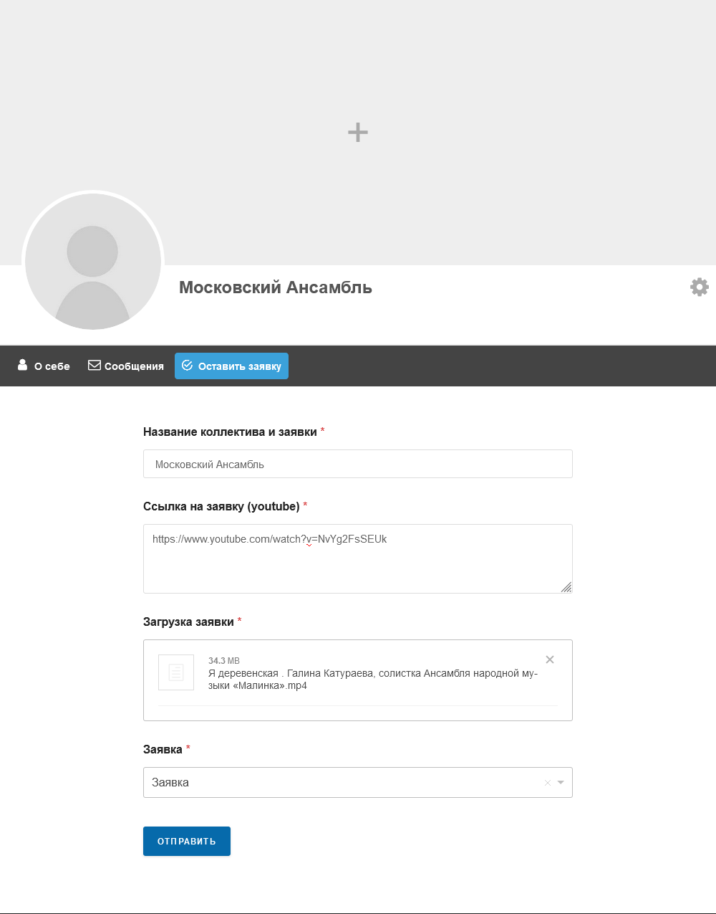
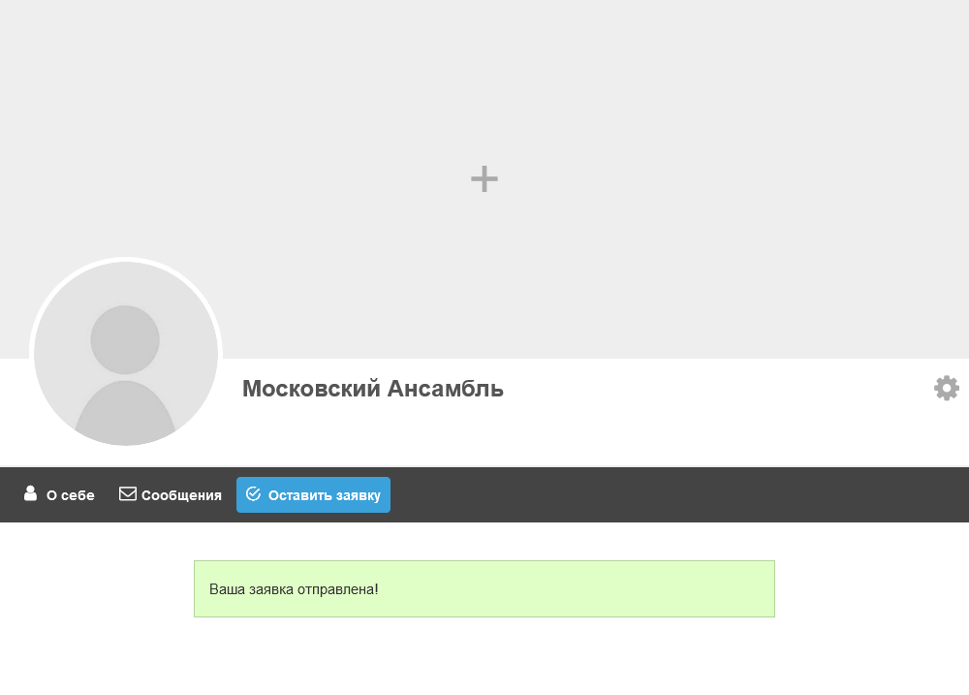
- Отправленную заявку можно будет посмотреть на отдельной странице
